

МИНИСТЕРСТВО НАУКИ И ВЫСШЕГО ОБРАЗОВАНИЯ РОССИЙСКОЙ ФЕДЕРАЦИИ
ФЕДЕРАЛЬНОЕ ГОСУДАРСТВЕННОЕ БЮДЖЕТНОЕ ОБРАЗОВАТЕЛЬНОЕ УЧРЕЖДЕНИЕ ВЫСШЕГО ОБРАЗОВАНИЯ
«ДОНСКОЙ ГОСУДАРСТВЕННЫЙ ТЕХНИЧЕСКИЙ УНИВЕРСИТЕТ» (ДГТУ)
Факультет «Информатика и вычислительная техника»
Кафедра «Кибербезопасность информационных систем»

Лабораторная работа №7
по дисциплине «Основы построения защищённых баз данных»
на тему: «Настройки безопасности и шифрования MS SQL»

Выполнил: обучающийся гр. ВКБ42
Ковалец Илья Андреевич
Проверил:
Скляров Алексей Викторович

Цель: изучить технологии шифрования данных в СУБД, включая иерархию шифрования, использование симметричных и асимметричных ключей, а также прозрачное шифрование данных (TDE).
Теория:
1. Введение в проблему безопасности
Основная проблема, которую решает шифрование в СУБД, — это хранение конфиденциальных данных в открытом (незашифрованном) виде. Это позволяет злоумышленнику легко получить к ним доступ через простые SELECT-запросы. Шифрование преобразует данные в недоступный формат для неавторизованных пользователей.
2. Иерархия шифрования в MS SQL Server
SQL Server использует многоуровневую, иерархическую систему шифрования и управления ключами. Каждый уровень шифруется с помощью комбинации криптографических средств с уровня выше.
Ключевые особенности иерархии:
- Производительность: Симметричное шифрование работает значительно быстрее асимметричного или шифрования сертификатами.
- Верхний уровень защиты: Главный ключ службы (Service Master Key) создается при установке SQL Server и является корнем всей иерархии. Он шифруется с помощью DPAPI (Data Protection API) Windows.
- Защита ключей БД: Главные ключи баз данных (Database Master Keys) защищаются главным ключом службы.
- Расширяемость: Иерархия может быть дополнена другими уровнями для гибкости.
- Внешнее хранение: Асимметричные и симметричные ключи можно хранить вне SQL Server в специальном модуле — расширенном управлении ключами (EKM).
3. Механизмы шифрования в SQL Server
3.1. Функции TransactSQL(EncryptByPassPhrase/DecryptByPassPhrase
- Принцип: Шифрование и дешифрование данных с использованием парольной фразы.
- Алгоритм: Используется модификация алгоритма DES с 128-битным ключом.
- Применение: Простой способ зашифровать отдельные данные (например, конкретные столбцы в таблице) без сложной инфраструктуры ключей.
3.2. Сертификаты (Certificates)
- Что это: Цифровой документ, который связывает открытый ключ с идентификатором субъекта (пользователя, устройства). Подписывается центром сертификации (CA) или может быть самоподписанным.
- Содержимое: Данные субъекта, его открытый ключ, срок действия, данные поставщика и его цифровая подпись.
- Преимущество: Избавляет от необходимости хранить пароли на каждом узле. Достаточно установить доверительные отношения с поставщиком сертификатов (CA). SQL Server создает самоподписанные сертификаты, соответствующие стандарту X.509.
3.3. Асимметричные ключи (Asymmetric Keys)
- Принцип: Используется пара ключей — открытый (для шифрования) и закрытый (для дешифрования).
- Особенности:
  - Обеспечивают очень высокий уровень безопасности.
  - Требуют значительных вычислительных ресурсов, поэтому неэффективны для шифрования больших объемов данных.
  - Часто используются для шифрования симметричных ключей, которые, в свою очередь, шифруют сами данные.
3.4. Симметричные ключи (Symmetric Keys)
- Принцип: Один и тот же ключ используется как для шифрования, так и для дешифрования данных.
- Особенности:
  - Очень высокая производительность.
  - Идеально подходят для повседневного шифрования больших объемов конфиденциальных данных в базе.
  - Как правило, сами симметричные ключи шифруются с помощью сертификатов, асимметричных ключей или других симметричных ключей для безопасности.
3.5. Прозрачное шифрование данных (Transparent Data Encryption — TDE)
- Что это: Технология, которая выполняет шифрование на уровне файлов базы данных. Это особый случай использования симметричного шифрования для защиты "данных в покое" (data at rest).
- Принцип работы:
  - В реальном времени шифруются и дешифруются страницы данных и журналов при операциях ввода-вывода (при записи на диск и чтении в память).
  - Для шифрования используется ключ шифрования базы данных (DEK) — симметричный ключ, хранящийся в загрузочной записи БД.
  - DEK защищается сертификатом, хранящимся в системной базе данных master, или асимметричным ключом из модуля EKM.
- Важные свойства TDE:
  - Прозрачность: Приложения и пользователи работают с данными как обычно. Шифрование/дешифрование происходит автоматически на уровне СУБД.
  - Не увеличивает размер базы данных.
  - Защищает файлы данных (.mdf, .ldf) от несанкционированного доступа, если злоумышленник получит физический доступ к дискам.
4. Общий порядок включения шифрования (на примере TDE)
- Создать главный ключ базы данных (Database Master Key) в базе master.
- Создать или получить сертификат, который будет защищен этим главным ключом.
- Создать ключ шифрования базы данных (DEK) в пользовательской базе данных и защитить его с помощью созданного сертификата.
- Включить шифрование для базы данных с помощью команды ALTER DATABASE ... SET ENCRYPTION ON.
Эта иерархия и многообразие механизмов позволяют гибко настраивать безопасность данных в SQL Server, выбирая оптимальное соотношение между производительностью, сложностью управления и уровнем защиты.

Задание 1. Включить шифрование соединений в ядре СУБД SQL Server и описать алгоритм.
Для включения шифрования соединений нужно создать сертификаты и выставить нужные параметры в SQL Server.
Проверим теперь, что шифрования соединений включено. Для этого была использована команда, которая представлена на рисунке 3.
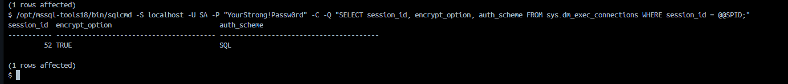
Рисунок 3 – успешность включения шифрования канала
Задание 2. Включить прозрачное шифрование данных и описать каждый шаг алгоритма.
В самом начале необходимо создать главный ключ для шифрования. В документации SQL Server сказано, что его можно создать подобным образом, как представлено ниже на рисунке 4. В зависимости от операционной системы присутствует различное поведение создание ключей, то есть где-то автоматически, а где-то вручную.
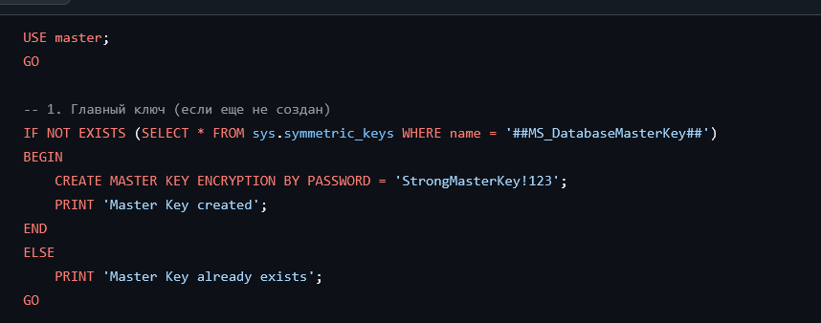
Рисунок 4 – создание главного ключа шифрования
Теперь создадим вручную сертификат. Был описан такой код, как представлено ниже на рисунке 5.
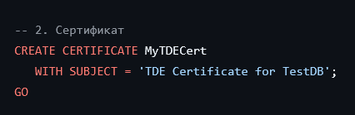
Рисунок 5 – создание сертификата
Теперь создадим тестовую базу данных, в случае которой будет работать наша лабораторная работа. Код представлен на рисунке 6.
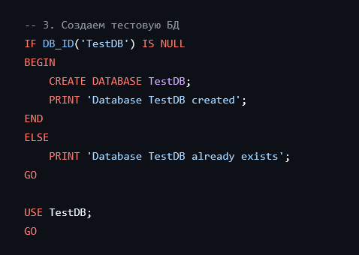
Рисунок 6 – создание базы данных для лабораторной работы

Создадим ключ шифования для базы данных и включим режим шифрования для базы данных, как представлено на рисунке 7.
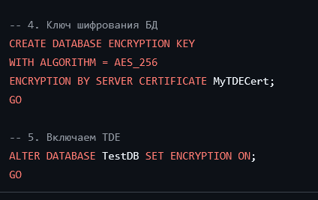
Рисунок 7 – создания ключа шифрования для базы данных и включение шифрования ядра

Проверим, что прозрачное шифрование – TDE – было удачно создано и примнено. Для этого используется команда, которая представлена на рисунке 8.
Рисунок 8 – успешность включения шифрования для базы данных

Задание 3. Создать таблицу в БД и реализовать процедуру (или процедуры) на языке T-SQL, которые предоставляют возможности внесения и получения данных, хранящихся в зашифрованном виде (SELECT вернет зашифрованные данные) с использованием EncryptByPassPhrase/DecryptByPassPhrase.
Для выполнения задания было написано несколько SQL скриптов, где есть описание таблиц и процедур. Для начала рассмотрим файл “2.sql”, в котором описано создание таблиц, хранящая данные, зашифрованные с помощью симметричного алгоритма. Были также разработаны процедуры для просмотра данных и вставки данных. Код можно рассмотреть более подробно на рисунке 9.
Говоря более подробно, процедура InsertEncryptedSecret нужна с той целью, чтобы вставлять данные и шифровать с помощью симметричного алгоритма. В нашем случае ключом является фраза – MySuperSecretPassPhrase!123. Процедура GetEncryptedSecrets нужна с той целью, чтобы просматривать данные в зашифрованном виде. Процедура DecryptSecret нужна для просмотра дешифрованных данных.
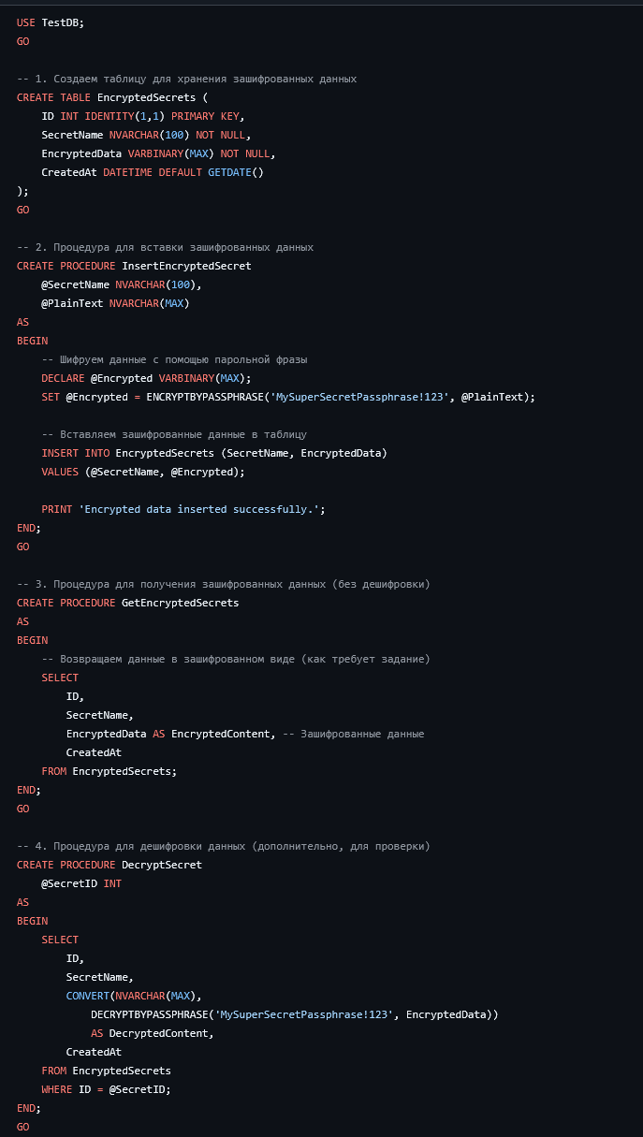
Рисунок 9 – код для создания таблиц и процедур

Попробуем теперь выполнить вставку данных в таблицу, используя процедуры, описанные до этого. Результат одного запроса видно на рисунке 10.
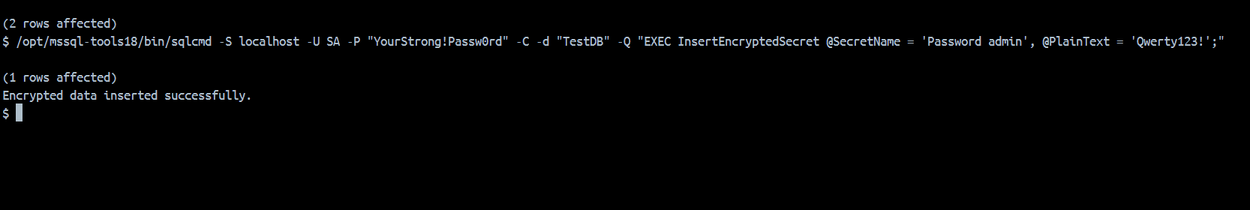
Рисунок 10 – вставка данных в зашифрованном виде
Просмотрим теперь данные в зашифрованном виде. Результат представлен на рисунке 11.
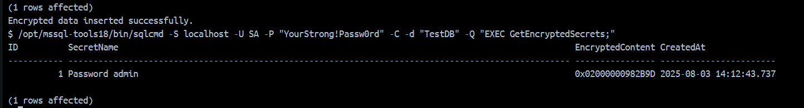
Рисунок 11 – вставка зашифрованных данных
Проверим теперь дешифровку, что она отлично работает. Результат представлен на рисунке 12.
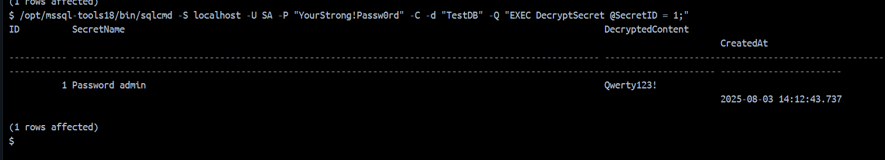
Рисунок 12 – результат удачной дешифрации
Попробуем теперь дешифровать, введя неправильный пароль. Результат представлен на рисунке 13. При неправильной дешифровке MS SQL возвращает просто NULL.
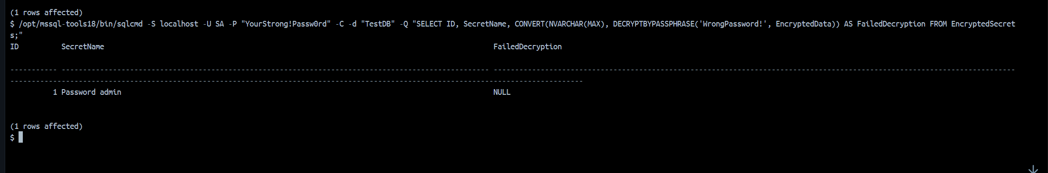
Рисунок 13 – провальная дешифрация с неправильным паролем
Задание 4. Продемонстрировать процесс шифрования данных с использованием симметричного ключа, зашифрованного с помощью ассиметричного ключа (написать скрипт):
Для выполнения задания был написан скрипт SQL, который создает симметричный и ассиметричные ключи для шифрования содержимого базы данных. Симметричный ключ у нас защищен ассиметричным ключом.
На рисунке 14 также описано создание базы данных. Также изображен пример заранее заготовленной вставки, которая прогоняется как миграция базы данных.
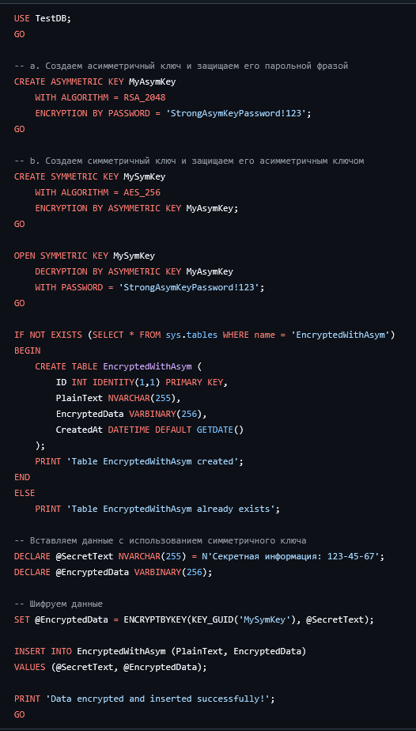
Рисунок 14 – создание таблицы для встваки зашифрованных данных
Попробуем теперь узнать какие у нас есть таблицы в базе данных, результат представлен на рисунке 15.
Рисунок 15 – таблицы базы данных, которые были созданы
Проверим, что ассиметричный ключ был удачно создан, результат представлен на рисунке 16.
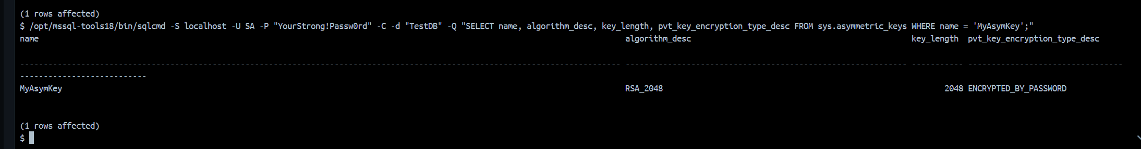
Рисунок 16 – проверка существования асимметричного ключа
Проверим теперь, что симметричный ключ удачно создан, результат представлен на рисунке 17.
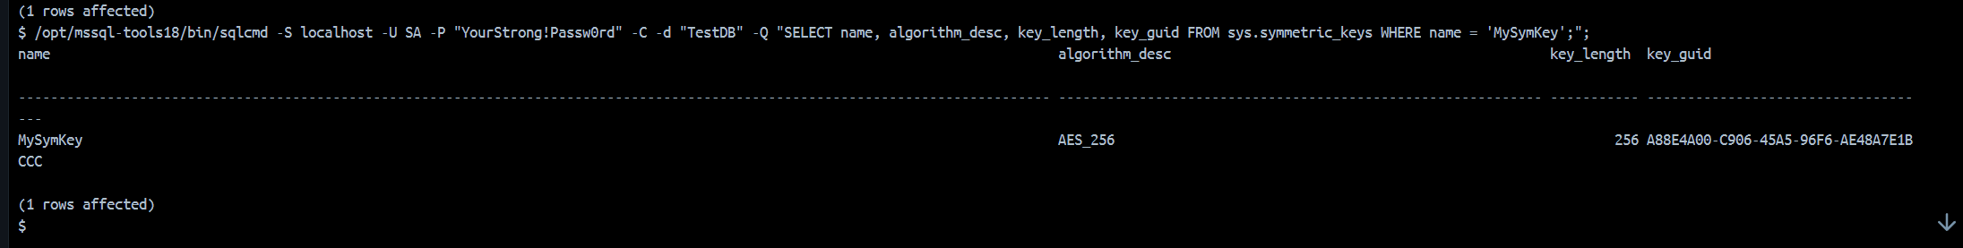
Рисунок 17 – проверка существования симметричного ключа

Так как каждый запрос у меня — это отдельная сессия, то мне придется теперь при каждом запросе открывать симметричный ключ для каких-нибудь изменений. Приложу пример запроса, который открывает симметричный ключ.
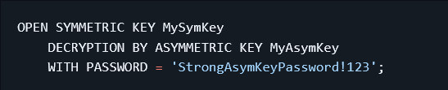
Рисунок 18 – открытие симметричного ключа

Проверим теперь, что ключ открыт и можно использовать его, для этого нужно выполнить запрос, который представлен на рисунке 19.
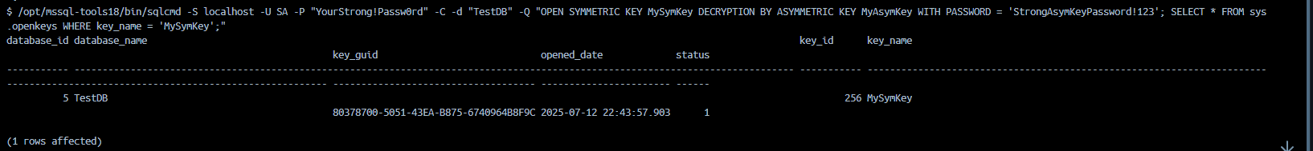
Рисунок 19 – проверка, что ключ открыт успешно

В базе данных TestDB уже были заготовлены данные на вставку через миграции, поэтому покажу результат как данные хранятся в зашифрованном виде. Результат представлен на рисунке 20.
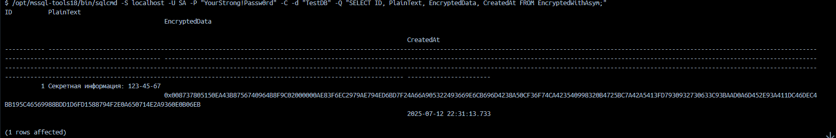
Рисунок 20 – данные, зашифрованные симметричным ключом, который подписан ассиметричным ключом

Теперь попробуем посмотреть дешифрованные данные, результат представлен на рисунке 21.
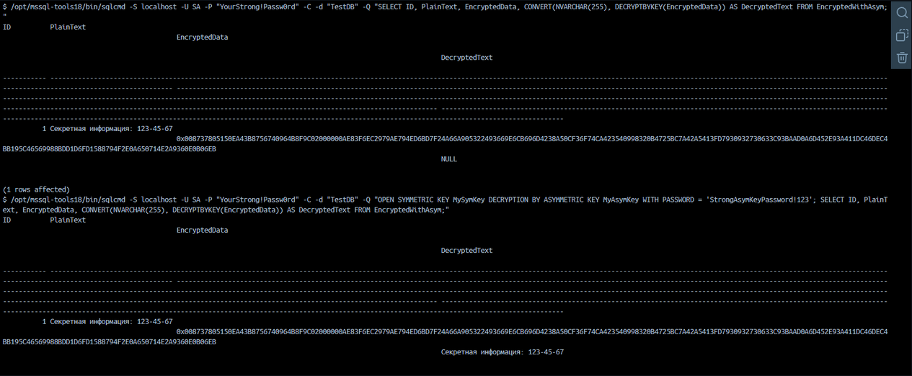
Рисунок 21 – дешифрованные данные, зашифрованные симметричным ключом, который подписан ассиметричным ключом

